Муниципальное бюджетное образовательное учреждение
для детей дошкольного и младшего школьного возраста
«Начальная школа – детский сад № 5» г. Юрга

Конспект занятия
«Жители аквариума»
( образовательная область «Познавательное развитие»)
для детей 4-5 лет

Составитель: Черногузова Елена Васильевна
Ст.воспитатель МБОУ «НШ – ДС №5»

Юрга 2015г

Тема и содержание занятия | Предпосылки универсальных учебных действий | Интеграция образовательных областей | Планируемые результаты освоения содержания темы (интегративные знания и умения) | Предметно – развивающая среда
«Жители аквариума»  Познакомить детей с разными видами аквариумных рыбок. Показать приемы ухода за аквариумом. Сравнить аквариумных рыбок с другими обитателями подводного мира. Развивать интерес к окружающей действительности. Учить беречь этот мир, заботиться о нем. | Узнавать и называть аквариумных рыбок. Сравнивать аквариумных рыбок с другими обитателями подводного мира.  Развивать навыки сотрудничества со взрослыми и сверстниками в разных социальных ситуациях. | - Развитие речи.  - Художественно – эстетическое развитие | Любознательный, активный: проявляет активное стремление к овладению знаниями, настойчиво добивается решения познавательных задач, принимает участие в различных видах образовательной деятельности.  Эмоционально отзывчивый: умеет сопереживать героям интриги, эмоционально реагирует на содержание занятия.  Овладевший необходимыми специальными умениями и навыками: проявляет специальные умения и навыки, необходимые для осуществления разных видов детской деятельности ( развитие речи, конструирование из бумаги) | - Аквариум с рыбками;  - иллюстрации по теме;  Пустой аквариум;  - аудизапись «Шумы моря»

Ход занятия:
Восп.:
Жил старик, со своею старухой у самого синего моря
Они жили в ветхой землянке ровно тридцать лет и три года.
Старик ловил неводом рыбу, старуха пряла пряжу.
Раз он в море закинул невод,
пришел невод с одною тиной
В другой раз закинул невод,
пришел невод с травою морокою
В третий раз закинул невод,
пришел невод с одною рыбкой
С непростою рыбкой - золотою
Как взмолится золотая рыбка,
голосом молвит человеческим…
Ребята, а как вы думаете, рыбы умеют разговаривать? А вы слышали поговорку: «Нем, как рыба?» Почему так говорят? О ком так можно сказать? Однажды ученые решили проверить, разговаривают ли рыбы. Они опустили в море специальный микрофон, и услышали необычные звуки: писк и рычание, хрюканье и свист, карканье и скрежет. Давайте послушаем наших рыбок с помощью фонендоскопа во время кормления
А хотите узнать, о чем разговаривают рыбы в море. Они подают друг другу сигналы о том, где находится пища, предупреждают об опасности, находят друг друга.
Давайте я сейчас превращу вас в разнообразных рыб. Вам разрешается говорить только на «рыбьем» языке ( детей разделить на подгруппы) и произнести звуки:
- ставриды – лают;
- кефаль - цокает ;
- налим - урчит, хрюкает ;
- караси - причмокивают ;
- -вьюн, угорь - пищит.
Хотите, я расскажу вам по секрету каких рыб держали раньше дома, в бассейнах? Карасей! Караси самые неприхотливые рыбы и могут жить в неволе. Затем люди заметили, что караси не все одинаковые. Одни золотистые, другие серебристые, с разными хвостами и глазами. И тогда начали скрещивать карасей с разными видами рыб, других по виду и окраске, и получили великолепных, разнообразных аквариумных рыбок: телескопов, вуалехвостов, кометы, гуппи. Только эти рыбы уже не могут жить в открытых водоемах, как их предки - караси.
А чтоб рыбкам было уютно в аквариуме, нужно за ними ухаживать: -вовремя менять воду, кормить, насыщать воду кислородом и т.д. (продемонстрировать).
Давайте сделаем себе такой аквариум, где рыбок можно будет потрогать и с которыми можно поиграть. ( Дети изготавливают рыбок «Скалярий» в стиле «Оригами»)

1. Складываем лист бумаги пополам

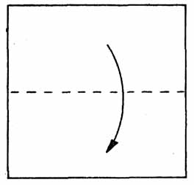
2.Полученный прямоугольник складываем еще раз пополам.
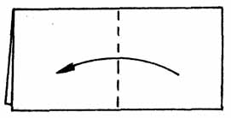
3. Потяните за верхний левый угол только один слой бумаги, а затем раскройте и расплющите

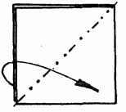
4. Вот что получилось. Переверните
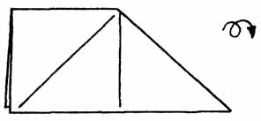
5. Сложите «долиной»
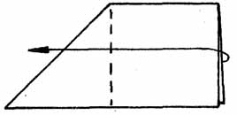
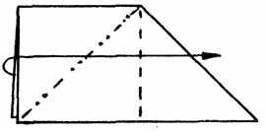
6. Раскройте и расплющите еще одну часть заготовки
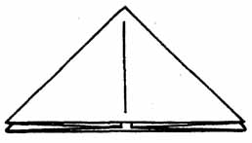
7. Базовая форма «Двойной треугольник»

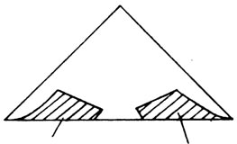
8. Отрезаем отмеченные области
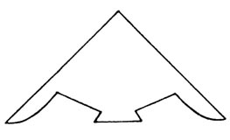

Используемые источники: http://www.zonar.info/node/208 - схема создания оригами «Скалярия»

